工业设备健康管理平台
使用说明书
振动、温度监测与智能诊断操作指南
本手册适用范围
适用于当前版本的实时监测、PHM 健康管理、振动文件接收、测点诊断、告警处置、历史查询与报表导出。菜单是否可见取决于账号角色与数据范围。

项目 | 内容
文档版本 | V1.0
编制日期 | 2026 年 8 月
目标读者 | 设备运维人员、诊断分析人员、系统管理员
平台定位 | 工业设备状态监测与预测性维护（PHM）平台

目录与阅读建议
建议首次使用者先阅读第 1～4 章，完成账号、设备、测点和采集通道准备后，再按第 5～9 章执行日常监测与诊断。管理员可重点阅读第 10 章。
章节 | 内容 | 适合读者
1 平台概览 | 功能边界、业务流程、核心术语 | 所有用户
2 登录与界面 | 登录、改密、菜单与权限 | 所有用户
3 首次使用准备 | 设备、测点、通道、模型准备 | 管理员/配置人员
4 日常操作流程 | 从监测到诊断、告警、报告的完整流程 | 运维/诊断人员
5～9 功能操作 | 监测、PHM、诊断、接收、告警和报表 | 业务用户
10 故障排查 | 数据为空、诊断失败、导出失败等 | 所有用户/管理员
附录 | 状态说明、权限提示、术语表 | 所有用户

重要提示
诊断结果用于辅助研判，不替代现场安全规程、人工点检和专业工程师的最终判断。出现高风险告警时，应先执行现场安全措施，再回到平台完成确认与记录。

1 平台概览
平台围绕“设备—测点—采集通道—数据—模型—告警—报告”建立可追溯的工业设备健康管理闭环。前端提供监测与分析界面，后台负责权限、数据范围、诊断任务编排和结果保存。
功能域 | 主要能力 | 典型入口
监测与数据 | 实时监测工作台、振动/温度分析、8 路实时监控、历史数据下载、振动文件接收 | 监测与数据
PHM 中心 | 设备集群、测点接入、机器大脑、告警中心、设备大事记、报表中心、配置管理 | PHM 中心
诊断分析 | 按部门/设备/测点进入单点诊断，查看健康度、风险等级、置信度和模型证据 | 诊断分析
系统管理 | 用户、角色、部门、菜单、字典、日志和个人中心 | 系统管理/监控
低代码工作台 | 版本化页面与工业诊断管道配置，通常仅对特定角色开放 | 低代码工作台

1.1 业务闭环
推荐的标准闭环如下：
- 建立设备与振动测点；确认测点所属设备、编码、信号类型和数据范围。
- 在测点接入中配置设备、测点与物理采集通道的唯一绑定。
- 接收实时数据或振动文件，检查接收台账和数据质量。
- 在诊断分析中选择测点，查看波形/频谱、模型输出、健康度和诊断证据。
- 对系统产生的告警进行确认、指派、处理或忽略，并补充处置记录。
- 在历史数据、报表中心或机器大脑中回溯趋势、事件和导出结果。

1.2 数据流转原则
- 采集成功不等于诊断完成。文件接收页显示“已进入诊断队列”后，仍需等待模型推理和结果落库。
- 诊断记录以业务数据库为准，时序趋势用于快速查询；短暂服务异常时可能出现延迟，稍后刷新即可。
- 页面可见性同时受角色权限和设备数据范围影响；同一账号在不同部门或设备范围下看到的数据可能不同。

2 登录与界面

2.1 登录
图 2-1 登录页面（示例）
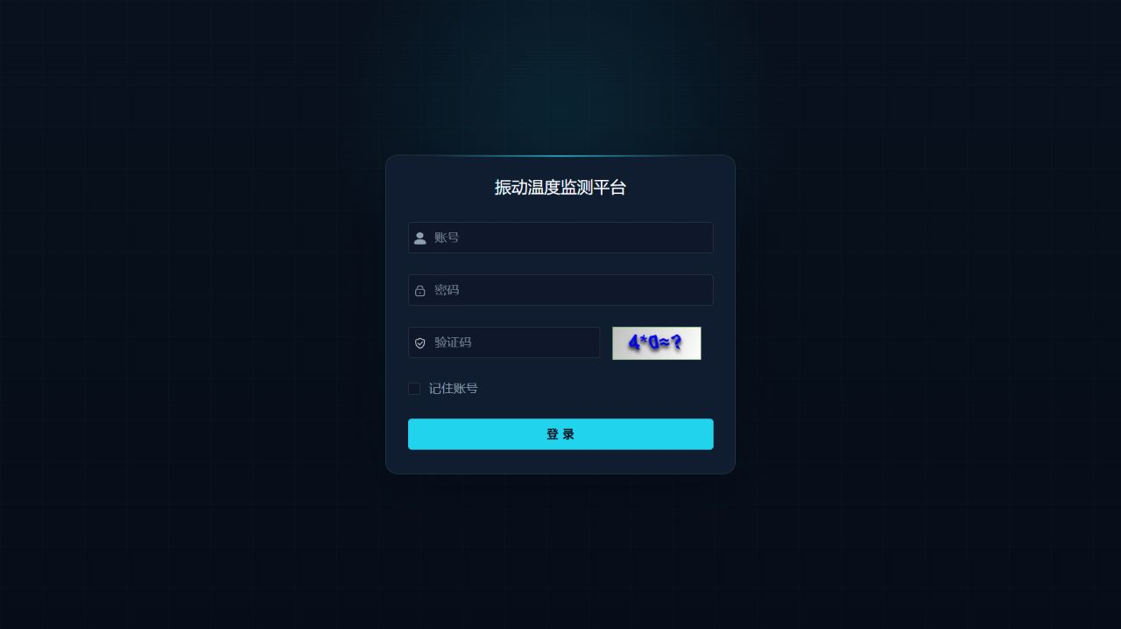
入口：打开平台地址进入登录页；输入账号和密码后点击“登录”。首次登录若出现强制改密提示，应先完成密码修改。
- 打开管理员提供的平台地址，进入登录页。
- 输入账号和密码，按页面提示完成验证码或安全校验。
- 首次登录若出现强制改密提示，请先设置符合密码策略的新密码，再进入系统。
- 登录后从左侧菜单进入“监测与数据”或“PHM 中心”；若菜单缺失，联系管理员检查角色权限。
安全建议
不要在浏览器地址栏、截图或导出文件中公开账号密码；离开设备现场或共用电脑时请退出登录或锁定屏幕。

2.2 常用界面元素
元素 | 用途 | 使用要点
筛选区 | 按设备编码、测点、状态、时间范围查询 | 修改条件后点击“查询”；“重置”恢复默认条件
指标卡 | 显示在线设备、异常设备、未确认告警等摘要 | 指标通常对应当前筛选范围，不一定代表全平台
趋势图 | 查看振动、温度或健康指标随时间变化 | 悬停可查看采样点；无数据时先检查时间范围和测点
表格操作 | 查看详情、关联测点、确认、指派、导出 | 按钮是否出现取决于权限和当前记录状态
刷新 | 重新从服务端加载数据 | 实时页异常或诊断刚完成时可手动刷新

2.3 状态与颜色的基本含义
状态/表现 | 一般含义 | 建议动作
正常/绿色 | 设备或测点当前未触发风险条件 | 继续观察趋势，按计划点检
关注/黄色 | 指标接近阈值或诊断风险中等 | 复核趋势、工况和近期事件
告警/红色 | 已触发高风险条件或诊断异常 | 优先现场复核，随后完成告警处置
灰色/暂无数据 | 未接入、无测点、无采样或服务不可用 | 检查设备配置、采集链路、时间范围和服务状态

3 首次使用准备
首次使用应由管理员或配置人员完成以下准备。若仅查看已有数据，可从第 4 章开始。

3.1 配置设备与测点
- 进入“PHM 中心 → 配置管理”，建立设备基础信息，包括设备名称、设备编码、设备类型、所属组织/部门、安装位置和状态。
- 为设备建立振动测点，填写测点名称、测点编码、信号类型和必要的展示/分析参数。
- 确认设备、测点的编码唯一且与采集端发送的数据一致；编码错误会导致数据无法归属。
配置原则
设备是数据范围和告警归属的基础；测点是趋势、诊断和告警的最小业务对象。建议先统一命名规则，再批量录入。

3.2 配置 MAT 采集通道
- 进入“PHM 中心 → 测点接入”，点击新增通道。
- 选择设备、测点和物理通道号，填写采样率、单位、传感器型号及必要的标定参数。
- 保存后确认通道处于启用状态，并检查同一设备内物理通道没有重复绑定。
- 如果使用 MAT TCP 接收，确认采集端发送的设备编码、测点编码/通道号与页面配置一致。
字段 | 说明
设备 | 数据所属的工业设备；决定数据范围和告警归属
测点 | 设备上的信号位置或监测对象，如驱动端水平振动
物理通道 | MAT 文件或采集协议中的通道号，如 CH1、CH2
采样率/单位 | 用于解释数据和诊断输入，需与采集端实际参数一致
启用状态 | 停用后不作为有效采集映射，相关文件可能进入待关联或异常状态

3.3 准备诊断模型
诊断模型通常由管理员或模型维护人员完成验收、发布和测点绑定。普通业务用户只需确认诊断页面显示了正确的模型类型/版本；若提示未绑定模型，请联系管理员处理。
- 平台当前支持齿轮、轴承等诊断模型类型，具体以当前账号和部署版本实际显示为准。
- 同一测点应保持明确的主诊断模型绑定；模型未绑定或绑定不一致会导致文件被拒绝、隔离或诊断任务失败。

4 日常操作流程
下面是一条适合日常值守的最短操作路径。
顺序 | 操作 | 完成标志
1 | 打开“监测与数据 → 实时监测工作台” | 能看到在线设备、测点和最新趋势
2 | 点击异常测点，进入振动分析或温度分析 | 确认趋势是否持续、是否存在数据断点
3 | 进入“诊断分析”，选择对应设备/测点 | 看到模型结果、健康度、风险等级和置信度
4 | 进入“PHM 中心 → 告警中心” | 确认、指派或处理待处置告警
5 | 在“设备大事记”记录维修/保养/诊断事件 | 事件与诊断结果形成时间线
6 | 在历史数据或报表中心导出记录 | 获得 CSV 或服务报告文件

4.1 推荐的值守节奏
- 班前：查看在线设备、异常设备和未确认告警数量。
- 发现异常：先查看最近趋势和数据质量，再进入诊断分析。
- 确认告警：确认只代表已阅知/已接手，不代表告警条件已经解除。
- 处理完成：补充处理说明、设备事件或维修保养记录，并在历史报表中留存结果。
高风险处理顺序
安全措施 → 现场确认 → 平台诊断复核 → 告警处置记录 → 设备大事记补录。平台上的“确认”不能替代现场停机、隔离或检修措施。

5 实时监测与数据

5.1 实时监测工作台
图 5-1 实时监测工作台（示例）
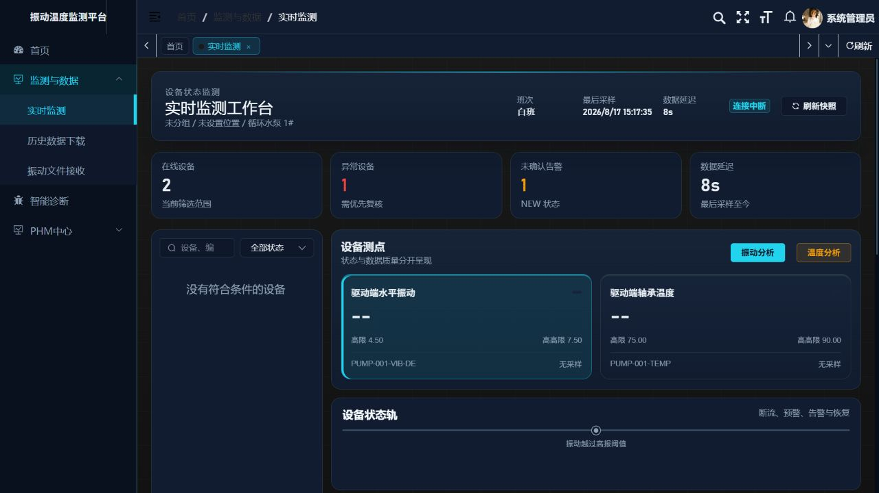
重点查看在线设备、异常设备、未确认告警、设备测点和最近趋势；右侧“待处置告警”可直接确认、指派或打开详情。
入口：监测与数据 → 实时监测工作台。页面以设备和测点为主线展示在线状态、异常设备、未确认告警、最近趋势和待处置告警。
- 在设备/测点列表中选择目标设备和测点。
- 查看最近趋势，重点关注连续上升、周期性冲击、突变、长时间无数据和振动/温度同步变化。
- 点击“振动分析”或“温度分析”进入对应分析页面；没有选中测点时按钮不可用。
- 对待处置告警执行确认、指派或查看详情；必要时进入告警中心完成进一步处理。

5.2 8 路实时监控
入口：监测与数据 → 8 路实时监控。用于同时观察多个振动通道的 RMS/趋势及温度等关联信息。
- 优先确认每一路通道的名称、通道号和更新时间是否正确。
- 多通道同时升高时，应结合设备工况判断；单通道突升时，应优先检查传感器、安装和局部部件。
- 图表无数据时，先刷新，再确认采集服务和通道映射，不要仅凭空白图判断设备正常。

5.3 振动文件接收台账
图 5-2 振动文件接收台账（示例）
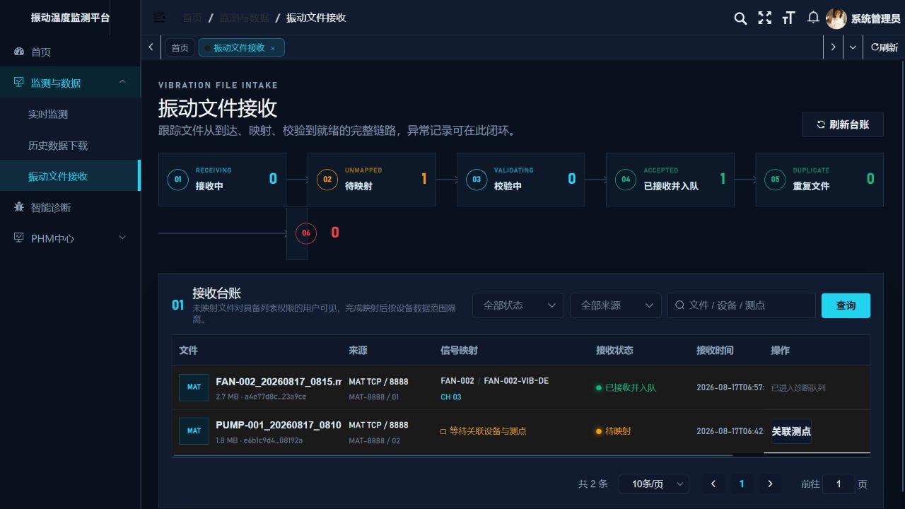
流水线反映文件接收、待映射、校验、入队和异常状态；对“待映射”记录点击“关联测点”，完成设备、测点和物理通道绑定。
入口：监测与数据 → 振动文件接收。页面统一展示 MAT TCP/8888 和人工上传来源的接收记录。
状态 | 含义 | 操作
接收中/校验中 | 文件已收到，正在检查协议、文件和映射 | 等待处理完成，必要时刷新
已接受 | 已完成校验并进入诊断队列 | 到诊断任务/诊断分析查看结果
重复文件 | 相同设备、测点和文件指纹已处理过 | 无需重复诊断，核对历史记录
待关联/已拒绝 | 设备、测点、通道或模型关系未满足 | 点击“关联测点”，选择正确设备、测点、通道后重新校验
失败 | 协议、大小、签名、连接或校验异常 | 查看异常说明，具备权限时点击“重新接收”

5.4 历史数据下载
图 5-3 历史数据下载（示例）
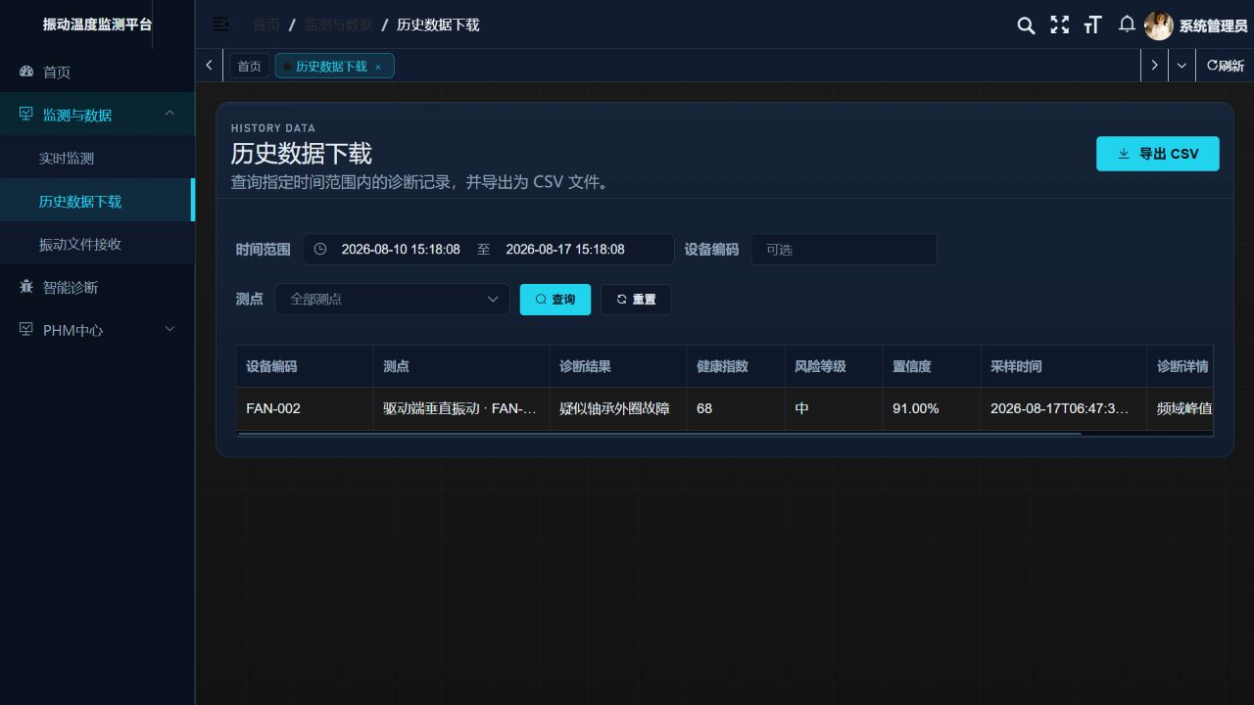
选择时间范围后，可进一步按设备编码和测点筛选；查询结果确认无误后点击“导出 CSV”。
入口：监测与数据 → 历史数据下载。选择时间范围、设备编码和测点后点击“查询”，确认表格内容无误后点击“导出 CSV”。
- 导出内容以当前筛选结果为准；导出前建议缩小时间范围和设备范围。
- CSV 文件适合进一步分析或留档；使用 Excel 打开时如出现乱码，可选择 UTF-8 编码导入。

5.5 油液监测说明
监测与数据 → 油液监测目前为接口预留页面。页面已提供设备选择、实时监测和历史趋势的展示结构，但若页面提示“数据服务尚未接入/尚未启用”，表示当前部署尚未提供油液数据服务，不应依据空白卡片作出设备结论。

6 PHM 健康管理

6.1 设备集群
设备集群用于按组织、项目或生产线查看设备总体状态，帮助值守人员快速定位异常设备。可先按设备编码或名称筛选，再进入机器大脑查看单台设备。

6.2 测点接入
测点接入是设备、测点与 MAT 物理通道之间的绑定页。修改或停用通道前，应确认不会影响正在运行的采集任务；调整后建议通过文件接收台账或实时监测工作台验证数据是否正常到达。

6.3 机器大脑
入口：PHM 中心 → 机器大脑。机器大脑按设备聚合电子铭牌、工况参数、测点特征、最新诊断、告警摘要、趋势和设备大事记。
- 顶部显示设备状态和健康指数；健康指数为空时表示暂无可用健康结果，不应按 0% 解释。
- 点击测点卡片可切换趋势；趋势支持导出 CSV 和保存图片。
- 点击“诊断分析”查看模型证据，点击“波形/频谱”进入振动分析。
- 新增设备大事记时填写事件时间、事件类型（维修/保养/其他）和事件记录。

6.4 设备大事记
入口：PHM 中心 → 设备大事记。用于记录设备接入、维修、保养、智能诊断和告警处置等生命周期事件。事件记录应简洁、客观，包含现象、处理动作和责任人/工单号（如有）。

6.5 报表中心
入口：PHM 中心 → 报表中心。
页签/功能 | 用途
实时报表 | 查看当前设备、采样时间、诊断结果及实时状态，并可导出 CSV
历史报表 | 按组织或设备汇总设备数量、运行设备、告警设备和诊断结论
登记服务报告 | 登记诊断报告/运行服务报告的文件信息，便于统一留档
导出 | 导出当前筛选条件下的实时报表或历史报表；报告文件按页面提供的下载入口获取

7 智能诊断

7.1 从测点总览进入诊断
图 7-1 测点诊断总览（示例）
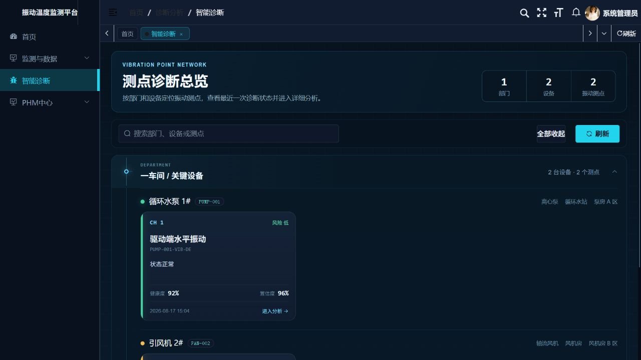
页面按部门、设备和测点组织诊断入口；卡片显示最近诊断结果、健康度和置信度，点击“进入分析”进入详细诊断页。
- 进入“诊断分析”，按部门、设备或测点名称/编码定位目标测点。
- 测点卡片显示最近诊断状态、健康度、置信度和风险提示；点击卡片进入详细分析。
- 确认设备、测点、通道和采样时间无误后，再解读模型结论。

7.2 详细分析的阅读顺序
顺序 | 查看内容 | 判断重点
1 | 数据摘要 | 采样时间、设备/测点/通道、数据是否完整
2 | 时域波形 | 冲击、漂移、截断、饱和和明显噪声
3 | 频域/频谱 | 主要频率峰、边频、谐波和能量变化
4 | 模型结果 | 诊断结论、模型类型/版本、风险等级、置信度
5 | 证据与趋势 | 模型依据、健康指数变化和历史结果一致性
6 | 现场处置 | 结合工况、点检和设备事件作最终判断

7.3 结果字段说明
字段 | 说明
诊断结论 | 模型对当前样本/测点的分类或状态判断
健康度/健康指数 | 平台展示的健康状态指标；具体量纲和阈值以当前配置为准
风险等级 | 用于排序和处置优先级，通常与告警等级或风险色彩联动
置信度 | 模型对当前结论的相对信心，不等同于故障发生概率
模型版本 | 产生该结果的模型发布版本，用于复核和追溯
诊断详情/证据 | 对结论的补充说明、特征或可解释依据

结果解读原则
低置信度、数据不完整、工况变化明显或模型版本不匹配时，应把结果视为“需要复核”的提示，而不是直接定性结论。

7.4 诊断任务未完成时
- 文件接收台账显示“已接受”但诊断页面暂无结果：等待异步推理完成后刷新。
- 提示模型未绑定：联系管理员为当前测点绑定并启用主诊断模型。
- 提示通道不一致：核对文件中的物理通道号、设备/测点配置和 MAT 接入绑定。
- 提示文件隔离或校验失败：先查看异常说明，不要反复上传同一文件；修正源文件或映射后再重试。

8 告警与处置

8.1 告警中心
图 8-1 告警中心（示例）
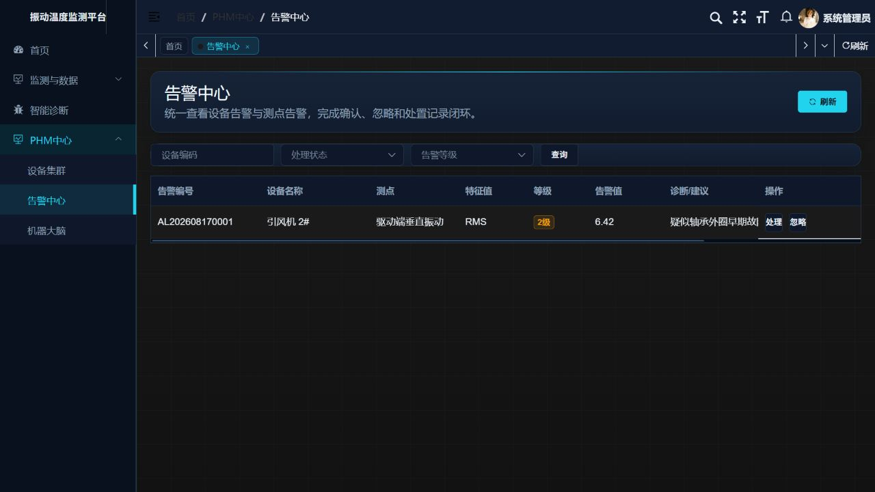
可按设备编码、处理状态和告警等级筛选；“处理”和“忽略”会形成处置记录，点击表格行可查看关联规则与诊断信息。
入口：PHM 中心 → 告警中心。可按设备编码、告警等级和状态筛选，查看告警编号、设备、测点、告警值、诊断/建议、告警时间等信息。

8.2 告警处置步骤
- 打开告警详情，确认设备、测点、告警值、时间和关联诊断。
- 结合实时趋势、历史趋势和设备大事记判断是否为持续异常、瞬时冲击或传感器异常。
- 需要他人处理时点击“指派”，填写处理人和说明。
- 已接手时点击“确认”或“处理”，选择原因并填写备注；需要排除非设备原因时可选择忽略并填写理由。
- 现场维修、保养或停机完成后，在设备大事记中补充事件记录。
确认 ≠ 消除
确认告警只更新工作流状态，不会解除触发条件。只要振动/温度等指标仍满足规则，设备仍可能继续处于告警状态。

8.3 告警详情中的关联信息
- 关联诊断：用于查看同一设备/测点的诊断结果和模型信息。
- 设备大事记：用于判断近期是否发生维修、保养、接入或其他工况变化。
- 趋势预览：用于快速确认告警前后指标变化，必要时再进入完整分析页。

9 历史、报表与导出

9.1 历史查询通用方法
- 先设置时间范围，再选择设备编码或测点；不要一开始就查询全量数据。
- 点击查询，检查返回记录的数量、采样时间和设备/测点是否正确。
- 需要下载时再点击导出；导出前记录筛选条件，便于后续复核。

9.2 常用导出文件
导出入口 | 文件/内容 | 建议用途
历史数据下载 | 诊断记录 CSV | 离线分析、阶段性留档、与工单对照
机器大脑 | 当前测点趋势 CSV/PNG | 设备专题分析、报告插图
报表中心 | 实时/历史 PHM 报表 CSV | 班报、周报、设备清单统计
振动分析/诊断页面 | 页面提供的分析结果或图表下载 | 保留诊断证据和模型版本

导出留档建议
文件名建议包含设备编码、测点、时间范围和导出日期，例如“DEV-001_驱动端水平振动_20260817.csv”。导出后不要修改原始文件，分析副本另行保存。

10 常见问题与排查
现象 | 可能原因 | 处理方法
登录后看不到菜单 | 角色未授权或菜单被隐藏 | 联系管理员检查角色菜单权限和账号状态
页面显示暂无设备/测点 | 尚未配置，或超出数据范围 | 检查 PHM 配置管理、所属部门和数据范围
实时趋势为空 | 没有采样、时间范围不合适、通道未启用或服务异常 | 刷新并扩大时间范围；核对通道映射和采集服务
文件一直未出诊断结果 | 仍在异步队列，或模型服务不可用 | 刷新台账和诊断页；查看状态/异常说明，联系管理员
文件待关联/被拒绝 | 设备、测点、通道或模型不匹配 | 在台账中关联正确设备、测点和启用通道后重新校验
告警已确认但仍显示异常 | 确认不等于解除触发条件 | 处理现场原因；条件恢复后再观察状态
导出的 CSV 打开乱码 | Excel 未按 UTF-8 识别 | 使用 Excel“数据→从文本/CSV”并选择 UTF-8 编码
油液页面无数据 | 油液数据服务尚未接入/启用 | 按预留页面处理，联系管理员确认接口部署状态

10.1 联系管理员时应提供的信息
- 账号、设备编码、测点名称/编码、通道号。
- 问题发生时间、页面名称、筛选条件和完整提示信息。
- 文件接收台账中的文件名、来源、状态、异常说明和重试次数。
- 必要时提供页面截图，但请遮挡账号、密码、令牌和敏感生产信息。

附录 A 状态与术语
术语 | 说明
设备 | 工业现场被监测的机械、生产设备或试验对象
测点 | 设备上的监测位置/信号对象，如轴承振动、温度等
物理通道 | 采集设备或 MAT 文件中的实际通道编号
MAT TCP / 8888 | 平台统一的振动 MAT 文件网络接收入口
主诊断模型 | 当前测点用于自动诊断的有效模型绑定
IoTDB | 用于时序数据和趋势读取的时序存储；普通用户无需直接操作
健康指数 | 平台用于表达设备/测点健康状态的指标
置信度 | 模型对本次诊断结论的相对信心
数据范围 | 账号允许查看和操作的组织、部门、设备范围
设备大事记 | 记录设备接入、维修、保养、诊断和告警处置的时间线

附录 B 权限提示
平台对查询、编辑、文件关联、失败重试、告警处置、报表导出和低代码发布分别控制权限。页面不显示某个按钮，不一定是功能不存在，通常表示当前角色没有对应操作权限。请遵守最小权限原则，不要使用他人账号代操作。

附录 C 版本说明
本说明书依据当前项目源码中的页面、菜单与业务说明编制，适配平台当前版本。若后续部署调整菜单名称、模型类型、字段或数据服务，应同步修订本手册。
结束语
日常使用核心：先确认数据，再解读诊断，完成告警与事件闭环；结论结合趋势和工况判断。

